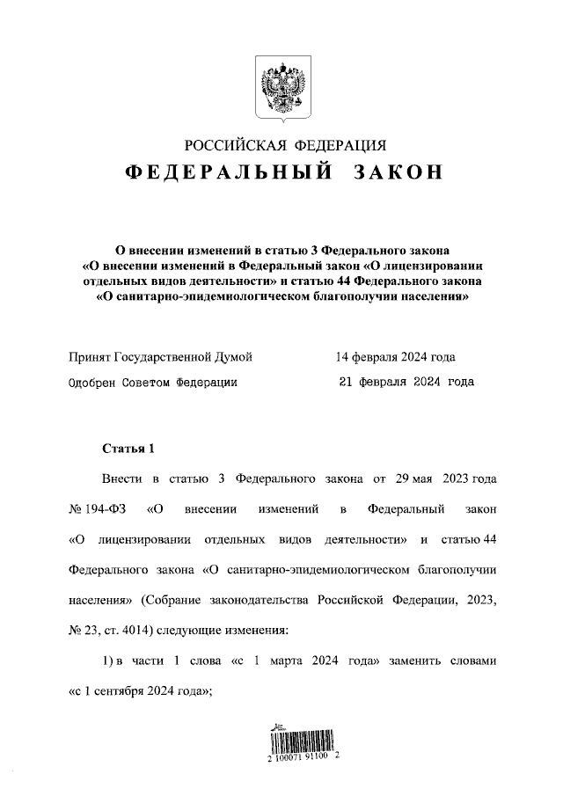
Федеральный закон от 26.02.2024 №22-ФЗ «О внесении изменений в статью 3 Федерального закона «О внесении изменений в Федеральный закон «О лицензировании отдельных видов деятельности» и статью 44 Федерального закона «О санитарно-эпидемиологическом благополучии населения»
С 1 марта 2025 года осуществление деятельности по оказанию услуг по дезинфекции, дезинсекции и дератизации в целях обеспечения санитарно-эпидемиологического благополучия населения без лицензии не допускается
Кроме того, на 1 сентября 2024 года перенесен срок вступления в силу Федерального закона от 29.05.2023 №194-ФЗ «О внесении изменений в Федеральный закон «О лицензировании отдельных видов деятельности» и статью 44 Федерального закона «О санитарно-эпидемиологическом благополучии населения», относящего к лицензируемым деятельность по оказанию дезинфекционных, дезинсекционных, дератизационных услуг в целях обеспечения санитарно-эпидемиологического благополучия населения.

Информация взята из открытых интернет-источников.

